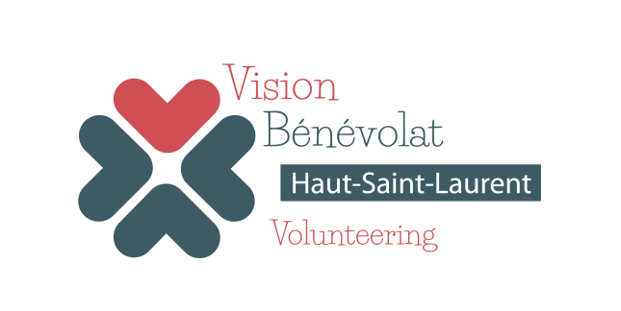
Je, me, moi…pour les autres
10, rue King, bureau 400
Huntingdon (Québec) J0S 1H0
450 264-5411 poste 243
anick.lacroix@mrchsl.com
www.mrchsl.com/services/vision-benevolat

FORMULAIRE – OPPORTUNITÉS DE BÉNÉVOLAT RECHERCHÉES
Nom : Prénom :
Adresse : App. : Ville : Code postal :
Tél. (résid.) : Cell :
Courriel :
Langues parlées :
Date de naissance :

Avez-vous accès à un véhicule pour vous déplacer?

Où avez-vous entendu parler de nous?
Autre :

Occupation (retraité, temps plein, temps partiel, etc.) :

Expérience de travail/formation :
Expérience de bénévolat :
Champs d’intérêt (plusieurs choix possibles) :

Autre :

Motivations et intérêts pour le bénévolat :

Autre :

Autres compétences :

Avec quel(s) groupe(s) aimeriez-vous faire du bénévolat? (plusieurs choix possibles)

Autre :

Disponibilités

Combien d’heures par semaine? heure(s) ou environ de à heure(s) par semaine

État de santé
Autre :
IMPORTANT : Certaines organisations œuvrent auprès d’une clientèle dite vulnérable. Prenez donc note qu’une politique de vérification d’antécédents judiciaires peut être en vigueur et une vérification peut être exigée.
Signature :
Date :
Les renseignements recueillis sur ce formulaire seront utilisés aux fins des services offerts par Vision Bénévolat Haut-Saint-Laurent et seront conservés de façon confidentielle.

